公共施設予約システムの使い方
利用者登録がお済みでない方は、利用者登録をし、IDとパスワードを取得してから以下の手順で予約を行ってください。

予約の手順
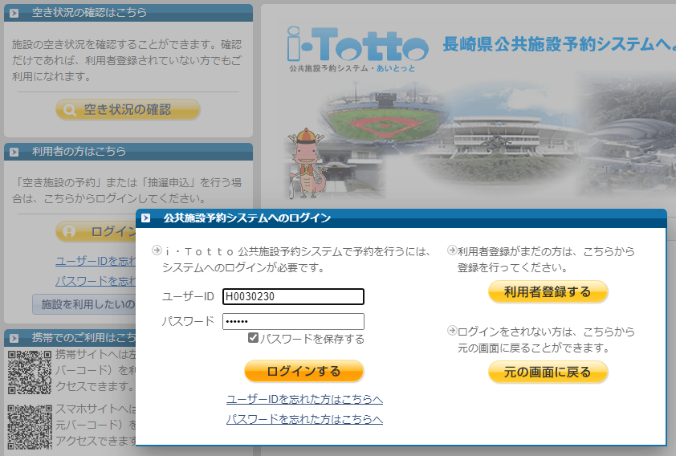
①公共施設予約システムにログイン
「ログインする」を選択すると、ポップアップ表示されるので、IDとパスワード^{※１}を入力
※１別紙参照

②施設の選択
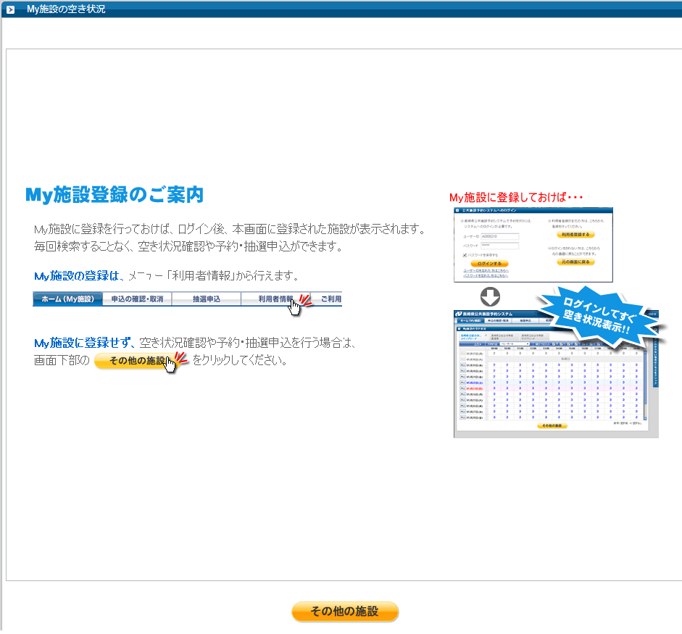

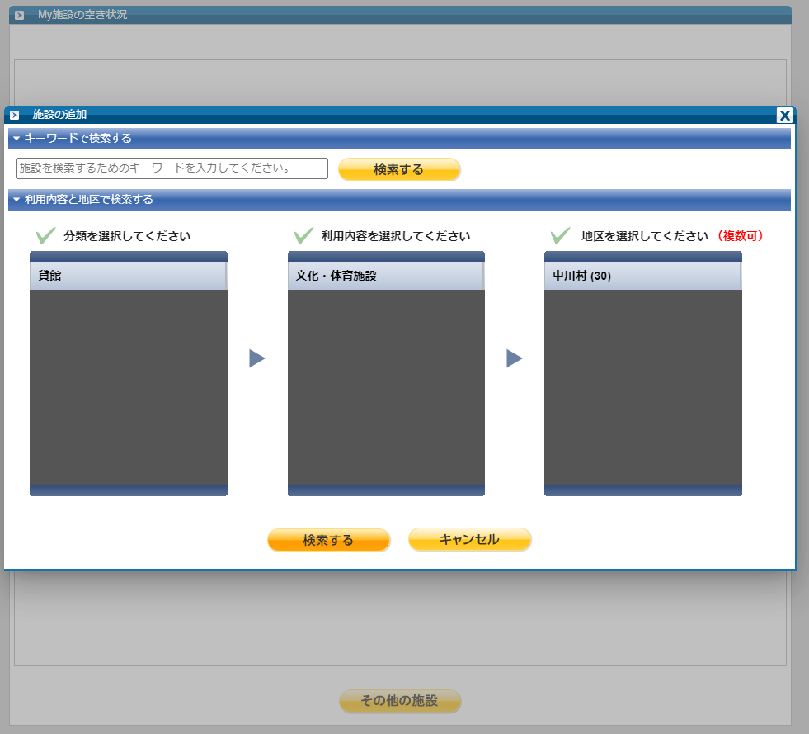

貸館
↓
文化・体育施設
↓
中川村
↓
検索する

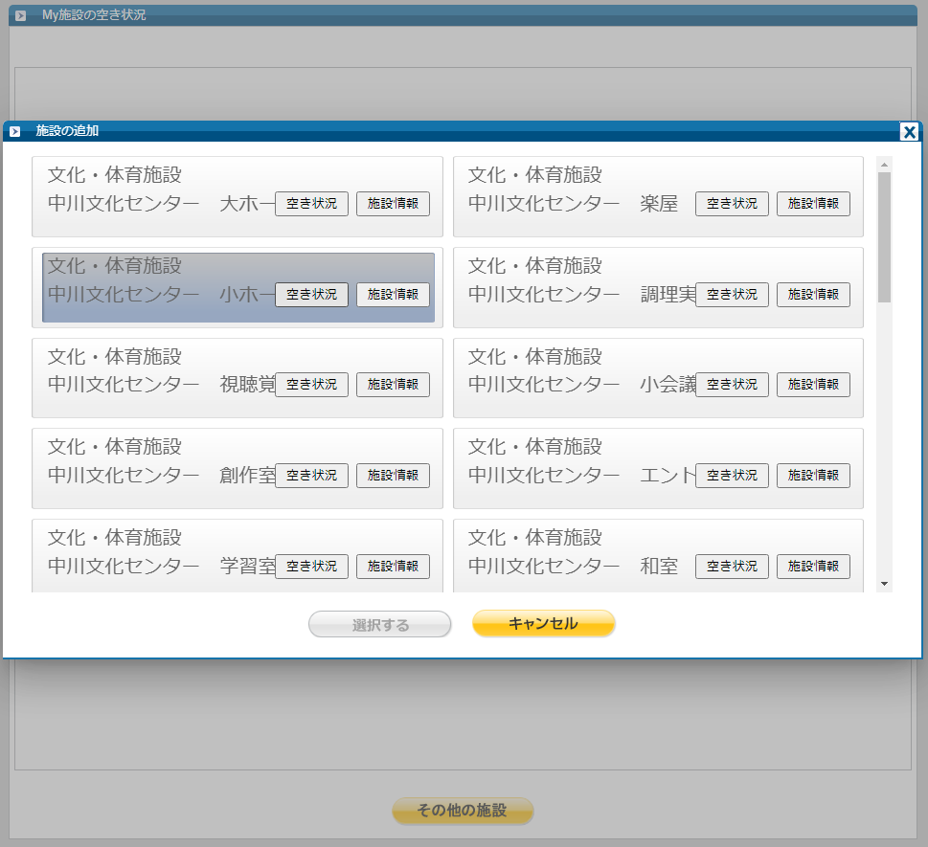
施設の選択（「空き状況」）を選択

使用する日にちの番号を選択
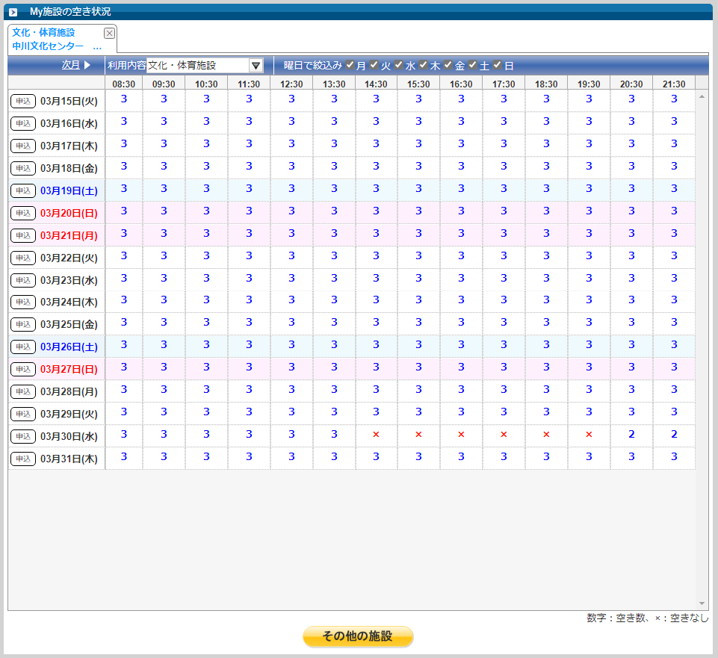

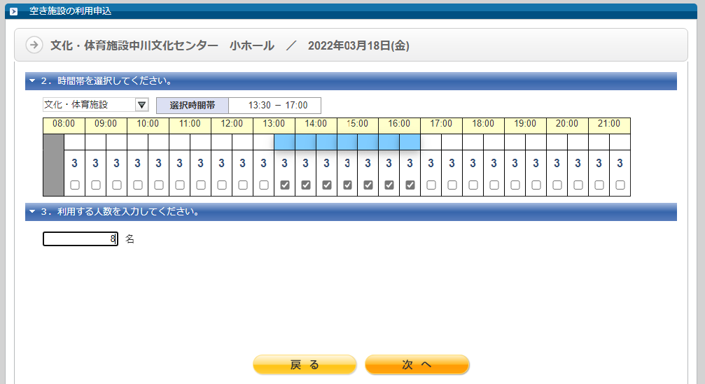
使用する時間を選択し、人数を入力し、「次へ」

複数部屋・コートがある場合、使用する場所を選択し「次へ」
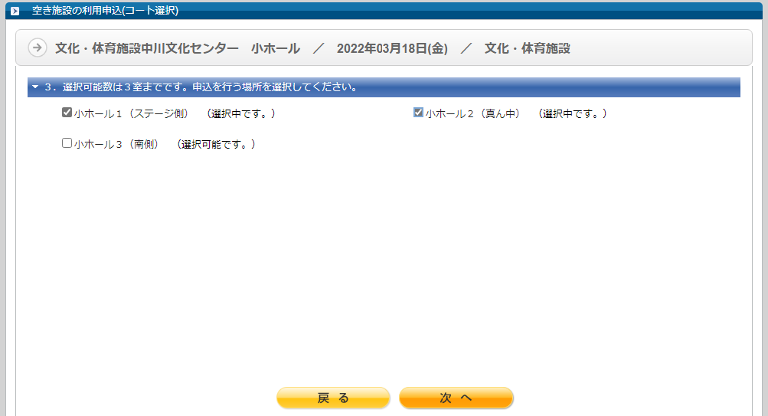

利用上の注意事項に同意し、「申し込む」
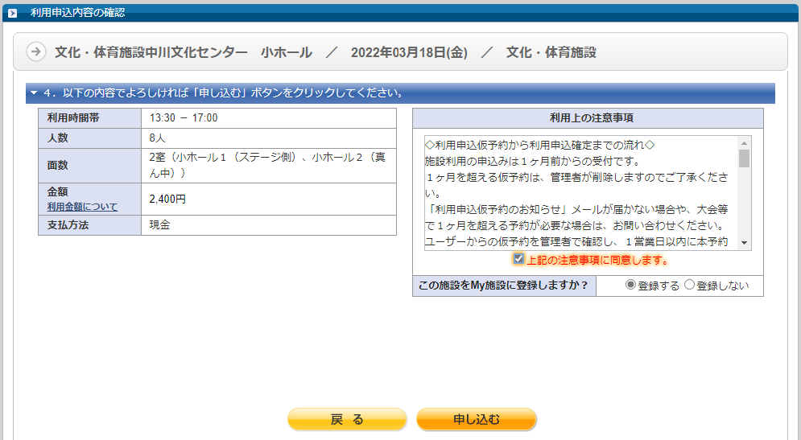

金額については、参考の料金となるので、正しい金額は「申込の確認・取消」からご確認ください。

申し込み完了後
１ 仮予約完了のメールが指定のアドレスに届きます。
２ 管理者が適当な予約と判断した場合、本予約完了メールが指定のアドレスに届き、使用可となります（文化センターの翌営業日の午前中にメールが届きます）。適当でない予約と判断した場合、本予約完了メールが届かないので、注意事項に従って、再度予約をお願いします。
※予約の注意事項にそぐわない場合、適当でないと判断されます。

予約の確認とキャンセル
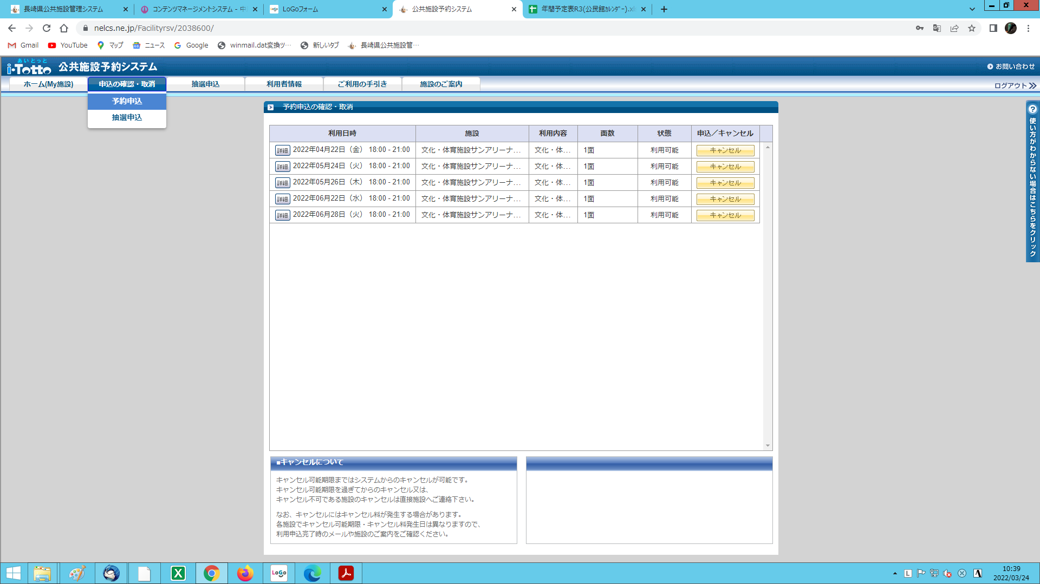

ユーザー画面の「申込の確認・取消」から、予約の確認とキャンセル、金額の確認が可能です。
金額の確認は、「詳細」から確認可能です。
キャンセルは、使用日から６日前から、以下のとおりキャンセル料が発生します。
使用日６日前から前日まで・・・使用料の50％
使用日当日・・・・・・・・・・使用料の100％
※災害など、使用者の責任によらない場合は、キャンセル料はいただきません。

ユーザー情報の編集
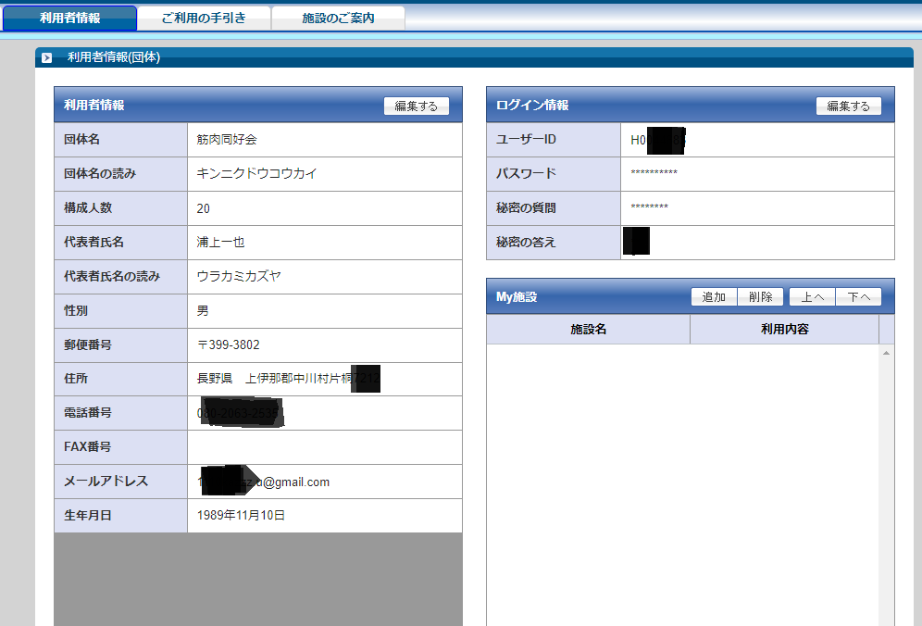

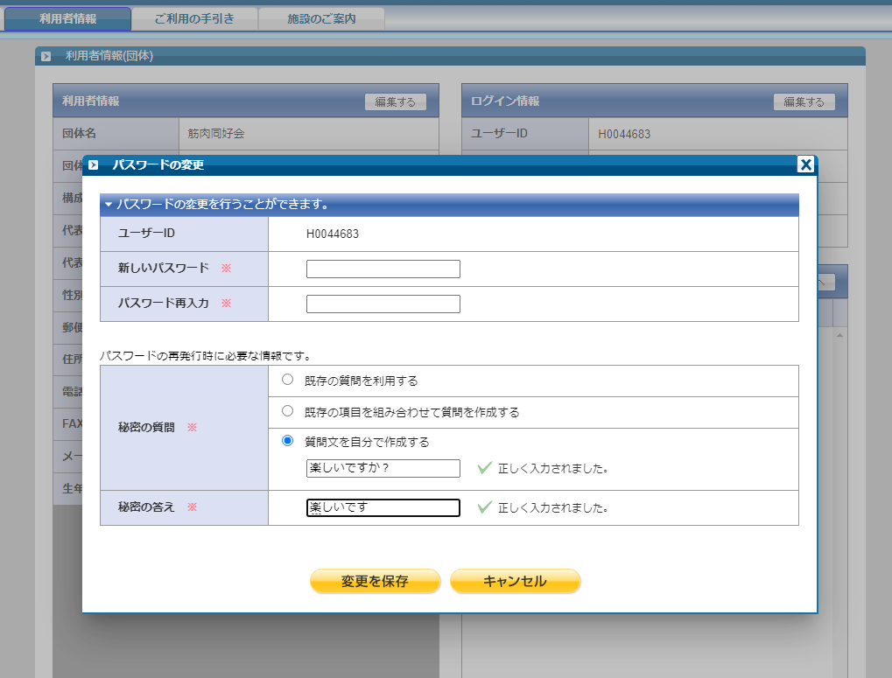

インターネット接続環境がない方は、文化センターまでお問い合わせください。

お問い合わせ先
中川村教育委員会 社会教育係（中川文化センター内）
TEL：0265－88－1005
FAX：0265－88－4005
MAIL：nakakou@vill.nagano-nakagawa.lg.jp

